INDICAÇÃO Nº3667/2015

Sugere ao Poder Executivo Municipal construção de canaleta e operação ‘tapa-buracos” na esquina das ruas São Cristovão com Rua Décio Betini, no bairro São Camilo.

INDICA Ao Senhor Prefeito Municipal, na forma regimental, determinar ao setor competente que tome providências no sentido de executar construção de canaleta e operação “tapa buraco” na esquina das ruas São Cristovão com Rua Décio Betini, no bairro São Camilo.

Justificativa:

Conforme visita realizada, este vereador pode constatar que estas vias necessitam que faça a construção da canaleta e o tapa buraco, para melhor o trânsito no local.

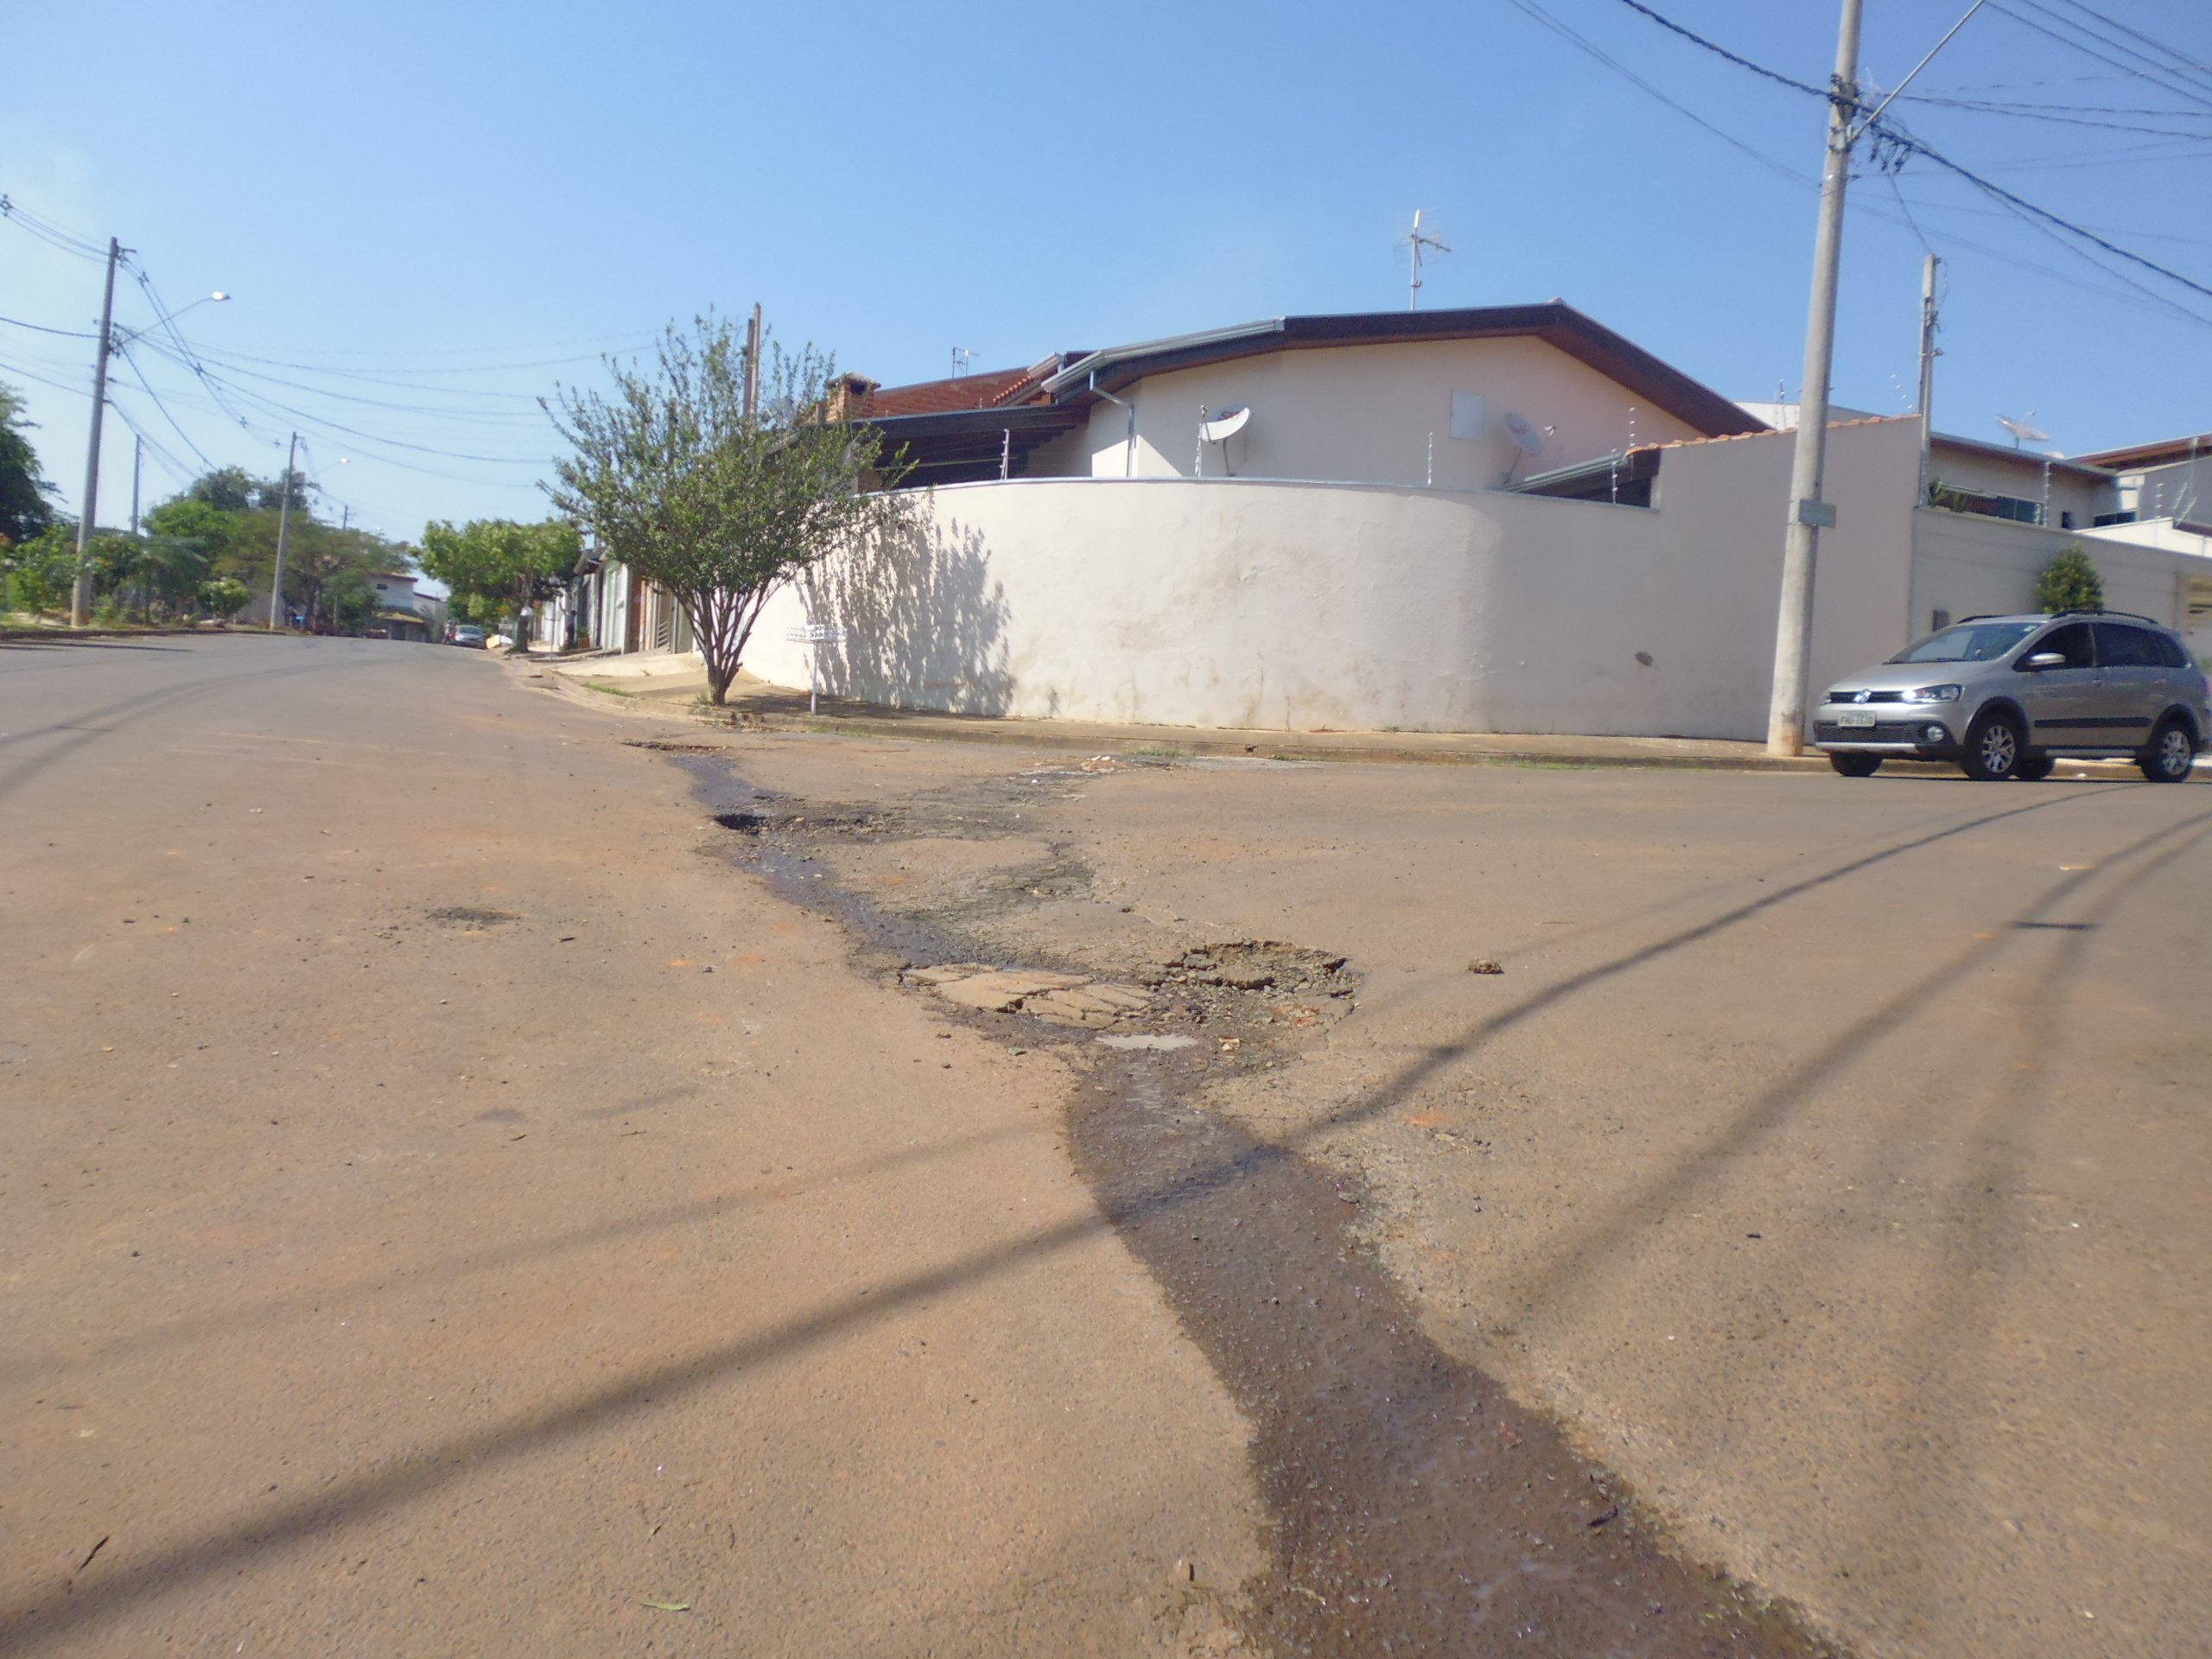

Plenário “Dr. Tancredo Neves”, em 22 de setembro de 2015.

ADEMIR DA SILVA

-Vereador-

